Communiqué de presse

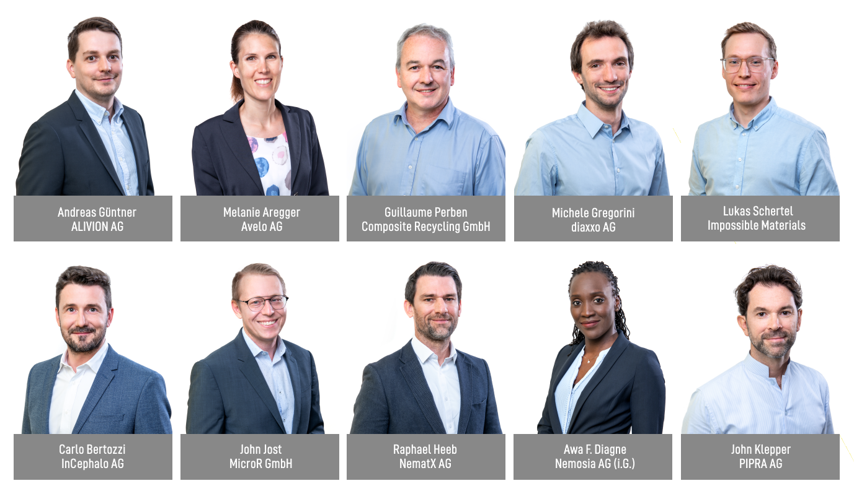

Prix W.A. de Vigier 2022
Les dix finalistes seront accueillis par le CEO de Roche

Soleure, le 31 mai 2022. Cette année, la cérémonie de remise des prix sera unique à plus d’un titre: ce ne sont pas jusqu’à cinq, mais jusqu’à six bourses qui seront remises; c’est la première année qui aura été co-dirigée par le duo formé par Hanna Byland et Carmen Lamparter et l’intervenant principal sera Severin Schwan, le CEO de Roche. Le jury a récemment sélectionné les dix derniers candidats et candidates encore en lice pour recevoir l’une des bourses W.A. de Vigier dotées chacune de CHF 100 000.–.

«Notre jury a été très impressionné par les CEO et leurs présentations. Sélectionner dix de ces start-ups extrêmement prometteuses issues de cinq grappes industrielles n’a pas été une tâche facile» nous confie Carmen Lamparter, COO de la Fondation W.A. de Vigier.

En février, le jury a sélectionné son Top 16 parmi plus de 200 projets soumis. Au cours d’un processus d’entretiens, ces 16 CEO ont ensuite présenté leurs idées au Conseil de Fondation, qui a choisi les dix finalistes. Le 22 juin, jusqu’à six de ces jeunes entrepreneurs recevront chacun une bourse W.A. de Vigier dotée de CHF 100 000.– . La cérémonie de remise des prix 2022 sera ouverte par André Hoffmann, Président de la Fondation, et cette année l’intervenant principal sera le CEO de Roche, Monsieur Severin Schwan.

Le Top 10 se compose comme suit (par ordre alphabétique):

ALIVION AG de Menzingen (ZG) – Doter les équipements électroniques d’un sens olfactif
Aujourd’hui, les appareils électroniques peuvent faire de nombreuses choses, mais ne sont pas capables de goûter ou de sentir. Les instruments disponibles en laboratoire sont chers et volumineux, tandis que les capteurs de gaz ne font pas la différence entre molécules nocives et inoffensives. ALIVION fournit des dispositifs mobiles de détection chimique qui peuvent suivre une molécule isolée en exploitant sa technologie révolutionnaire de sélection de molécule (TM) basée sur les innovations en nanotechnologie de l’EPF Zurich. Les capteurs de gaz portables qui détectent les molécules pertinentes sont très appréciés dans les domaines de la santé (analyse du souffle), du monitoring environnemental, de la sécurité au travail et de la sécurité alimentaire.

Avelo AG de Schlieren (ZH) – Sauver des vies grâce au diagnostic respiratoire en aérosol
Les infections des voies respiratoires inférieures causent des pneumonies ou la tuberculose; leur diagnostic n’est ni facile ni fiable. Avec son capteur de respiration, Avelo fait en sorte que chaque souffle compte. Ce dispositif non invasif innovant permet aux médecins de recueillir un échantillon de souffle du patient sur le lieu de traitement et de l’analyser avec les tests PCR existants. Les résultats permettent aux médecins de sélectionner le traitement adapté, de mieux gérer les patients dans leur cabinet et de ne rediriger que les cas les plus graves vers l’hôpital. Ceci améliore le résultat pour le patient, réduit les coûts de santé et évite de prescrire inutilement des antibiotiques.

Composite Recycling Sàrl d’Écublens (VD) – Boucler la boucle du recyclage des matériaux composites
Les matériaux composites fabriqués en combinant des fibres et de la résine sont utilisés pour construire des bateaux, des pales d’éoliennes, etc. Ils sont légers, solides, durables, mais ne sont toujours pas recyclables et s’entassent donc dans des décharges et des incinérateurs à un rythme exponentiel. En partenariat avec le Laboratoire des composites à haute performance de l’EPFL, cette start-up a développé une solution durable pour séparer les fibres de verre de la résine des déchets composites et les réutiliser pour fabriquer de nouveaux composites. Plus de gaz toxiques dus à l’incinération, plus de mise en décharge, mais une possibilité de «boucler la boucle» en réutilisant encore et encore ces matériaux polyvalents.

diaxxo AG de Zurich(ZH) – Tests PCR rapides et abordables pour le HPV
Le cancer du col de l’utérus, principalement causé par le papillomavirus humain (HPV) est le deuxième cancer le plus fréquent chez les femmes et une cause importante de décès par cancer dans les pays à faibles ou moyens revenus dans lesquels les tests de dépistage et les traitements ne sont pas facilement accessibles. Le test PCR rapide de diaxxo fournit un diagnostic très fiable du HPV en moins de 30 minutes et à un coût abordable. Cette solution pourrait être la clé de la mise en place d’un dépistage à grande échelle dans les pays à faibles ou moyens revenus, ce qui pourrait réduire le taux de mortalité de manière significative.

Impossible Materials de Fribourg (FR) – Pigments blancs d’origine végétale non cancérigènes
Le dioxyde de titane est utilisé comme pigment blanc dans les peintures, les encres, les cosmétiques, les produits pharmaceutiques et la nourriture. Toutefois, cet ingrédient représente un danger pour la santé et l’environnement et est maintenant interdit dans l’alimentation. La start-up fribourgeoise Impossible Materials a développé des pigments blanc brillant, brevetés, à partir de cellulose – un matériau renouvelable, largement disponible, bon marché, biocompatible et facile à traiter. Ces pigments peuvent être adaptés à des processus industriels éprouvés et sont sans danger pour les humains et la planète.
InCephalo AG d’Allschwil (BL) – Traiter les tumeurs cérébrales agressives avec moins d’effets secondaires
L’un des problèmes du traitement des maladies du cerveau est que moins d’1% des produits administrés par intraveineuse atteint effectivement le cerveau. Même lorsqu’elles sont administrées directement dans le cerveau, ces substances biologiques s’en éloignent rapidement et commencent à s’accumuler dans le corps. La technologie à compartiments verrouillés (CLock) développée par InCephalo propose pour la première fois des médicaments biologiques sur mesure pour le traitement local du cerveau. Les médicaments «Clockés» restent dans le compartiment souhaité et sont rapidement détruits en cas de fuite. Ceci réduit de manière significative l’exposition globale du corps aux médicaments et offre une fenêtre de dosage local plus importante.

MicroR Sàrl de Lausanne (VD) – Des lasers pour la fourniture rapide de très grands volumes de données
Les centres de données atteignent leurs limites. Nous avons besoin de nouvelles solutions permettant de transmettre de manière plus rapide et plus efficace sur le plan énergétique des volumes de données exponentiels, tout en réduisant les coûts. MicroR a développé des lasers multicolores pour la transmission de données à haute capacité et les calculs optiques basés sur une technologie appelée «micropeignes». Un micropeigne peut remplacer des centaines de lasers de haute qualité tels que ceux utilisés aujourd’hui dans les communications optiques, tout en consommant jusqu’à dix fois moins d’énergie et en offrant un débit de transmission 30 fois plus élevé pour un appareil de la même taille.

NematX AG de Zurich (ZH) – Impression 3D de polymères à haute performance
Des marchés spécialisés allant de l’électronique à l’aéronautique ont besoin de composants polymères haute performance en petites quantités. Aujourd’hui, la fabrication de ces éléments engendre des coûts élevés et, pour ne nombreuses entreprises, la production de petites séries n’est pas rentable. La spin-off de l’EPF NematX propose un solution d’impression 3D industrielle à partir de polymères à cristaux liquides incluant une technologie de fabrication sur mesure qui combine le meilleur rendement par pièce et la précision de fabrication offerte par l’impression 3D en polymère. Les consommateurs bénéficient de coûts jusqu’à 80% moins élevés et de délais de livraison trois fois plus rapides pour des matériaux entièrement recyclables.

Nemosia AG de Winterthour (ZH) – Diagnostic précoce des maladies neurodégénératives
La meilleure chance de combattre les maladies neurodégénératives est de les détecter et d’intervenir aussi tôt que possible. La solution de neuroimagerie TEP de Nemosia est capable de détecter ces troubles dès le stade pré-clinique et permet aux chercheurs de développer et suivre l’effet des traitements. Un délai de diagnostic réduit, le développement de médicaments efficaces et de traitements personnalisés ne sont que quelques-uns des avantages que cette technologie peut représenter pour notre société vieillissante.

PIPRA AG de Zurich (ZH) – Test basé sur l’IA pour l’évaluation du risque de troubles cognitifs après une intervention
Le delirium postopératoire (POD) est une complication cognitive grave se présentant chez 20% des patients opérés après 60 ans. Il n’existe pas de traitement après l’apparition des symptômes. La priorité est donnée à des interventions prophylactiques trop coûteuses pour être accessibles à tous les patients. PIPRA a développé un logiciel de prévision préopératoire des risques, basé sur l’IA, qui identifie les patients à risque qui bénéficieront d’interventions prophylactiques ciblées, de manière à améliorer le résultat pour les patients et à réduire les coûts des hôpitaux.

À propos du prix W.A. de Vigier

Le prix W.A. de Vigier est la plus ancienne distinction destinée à de jeunes entrepreneurs et entrepreneuses de Suisse et, avec CHF 600 000.– de dotation distribués chaque année (6 fois CHF 100 000.–), celle dont le montant est le plus élevé. Au cours des 33 années d’existence, la Fondation a distribué plus de CHF 11 millions de capital de départ. Le résultat en est quelque 100 start-ups performantes, des entrées en bourse menées avec succès, de nombreuses cessions d’entreprise et, surtout, de nombreuses créations d’emplois.
Les éléments suivants sont déterminants dans l’évaluation des projets: la personnalité des entrepreneurs, le caractère innovant, la valeur ajoutée pour la société dans son ensemble, la viabilité technique et financière, les perspectives commerciales et le potentiel de création d’emplois.

###

Contact pour toute question
Fondation W.A. de Vigier
Carmen Lamparter, COO
Untere Steingrubenstrasse 25 | 4500 Soleure | +41 79 799 55 28
carmen.lamparter@devigier.ch | www.devigier.ch

